中大附中2022学年第一学期期中质量监测
八年级道德与法治科 试 卷
考生注意事项：
1.本试卷分选择题和非选择题，选择题直接在问卷星上选出答案；非选择题在答题卷上作答，然后上传到问卷星。
2.考试时间60分钟，全卷满分90分。
一、单项选择题（共20小题，每小题2分，共40分）
在下列各题的四个选项中，只有一项是符合题意的。请直接在问卷星上选出符合题意的选项。
1、第132届广交会于2022年10月15日在云端开幕。本届展会不设线下展，但提供的服务有增无减。本届广交会展览内容包括线上展示平台、供采对接服务、跨境电商专区三部分，设立展商展品、虚拟展馆、展商连线展示等栏目。连续六届“云端”起舞，广交会“客从云上来”的数字化新动能正加速释放，助力企业不断加速自身数字化转型进程。由此可见，网络（ ）
①能让信息传递和交流变得十分方便迅捷
②能打破传统人际交往的时空限制
③已经成为社会生产的新工具、经济贸易的新途径
④能使人们更加便利地参与社会生活和政治生活
A.①②③ B.①②④ C.①③④ D.②③④
利用暑假时间“上山下海”拓宽视野、把社会实践任务做实，是广州学生暑期社会实践活动的“主色调”。据此回答2-3题
2、下列选项符合这一“主色调”的是（ ）
①去博物馆义务讲解，传播历史文化 ②阅读名著，提升自我文化素养
③将自己的 QQ 号和微信帐号租借给网友 ④到劳动基地进行果树种植
A.①③ B.②④ C.①④ D.②③
3、通过参与社会实践活动（ ）
①我们对社会生活的感受越来越丰富，认识越来越深刻
②我们会更关心国家发展，或为之自豪，或准备为之分忧
③我们就能实现人生价值
④我们会更加关注社区治理，并献计献策
A.①②③ B.①②④ C.①③④ D.②③④
4、孟子曰：诚者，天之道也；思诚者，人之道也。下列选项与这一观点相符合的是（ ）
①王婆卖瓜，自卖自夸 ②言不由衷，阳奉阴违
③君子一言，驷马难追 ④以诚待人，以信交友
- ①② B．③④ C．②③ D．①④
5、对下列漫画认识正确的是（ ）
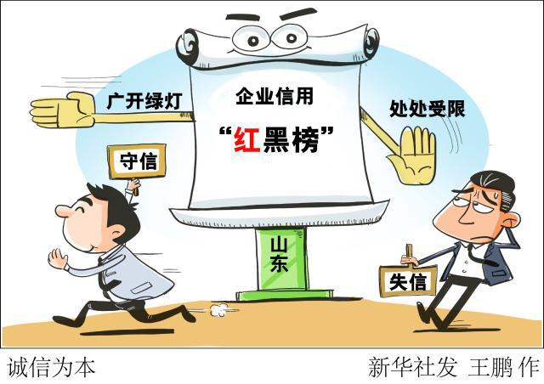
A.能从根本上遏制“老赖”现象的发生
B.能确保企业带来持久效益，长盛不衰
C.面临两难选择时，要运用诚信智慧
D.能更好地建设和完善社会信用体系
6、不尊重别人的人，别人也不会尊重他。我们之所以要学会尊重他人，是因为 （ ）
A.尊重他人能减少摩擦，彻底消除隔阂
B.我们应该平等对待他人，尊重他人的人格、权利
C.每个人都是有尊严的个体，都希望得到他人和社会的尊重
D.尊重是一种道德规范和品质，一项民法原则
7、2022年11月10日，广州市公安局发布了《广州市电动自行车管理规定（征求意见稿）》。该份征求意见稿提出：驾驶电动自行车有10次以上道路交通违法行为记录，经公安机关交通管理部门依法通知后拒不接受处理的，由公安机关交通管理部门将其身份信息和相关违法信息纳入本市公共信用信息管理系统的个人信用档案。广州市发布《广州市电动自行车管理规定（征求意见稿）》（ ）
A.只是法律要求，不是道德要求
B.说明社会规则明确了社会秩序的内容
C.反映了不遵守规则必然会受到法律的制裁
D.说明市民遵守社会规则，主要取决于他律
2022年10月3日，犯罪嫌疑人陈某明在接到疫情防控工作人员的涉疫风险排查电话后，不执行就地等待疾控人员上门处置等相关防疫规定，且不佩戴口罩步行到公共场合随地吐痰，造成其携带的变异毒株在社会面传播重大风险。公安机关根据《中华人民共和国刑事诉讼法》的有关规定，对陈某明以涉嫌妨害传染病防治罪进行立案侦查。据此回答 8-9 题
8、从违法类别上看，陈某明的行为属于（ ）
- 民事违法行为 B．一般违法行为 C．行政违法行为 D．严重违法行为
9、陈某明的行为引起了网友的强烈谴责。你认为网友主要是谴责他（ ）
①缺乏公德意识，没有关爱他人生命 ②缺乏法治意识，没有自觉履行法定义务
③缺乏责任意识，没有承担疫情防控责任 ④缺乏诚信意识，讲诚信就不能有个人隐私
A．①②④ B．①②③ C．①③④ D．②③④
10、汉代扬雄的《法言·问道》中提出“人而无礼，焉以为德。”下列名言与此主旨吻合的是（ ）
A. “敬人者，人恒敬之” B. “良言一句三冬暖，恶语伤人六月寒”
C. “天网恢恢，疏而不漏” D. “得黄金百斤，不如得季布一诺”
11、下列案例与违法行为类别对应正确的是（ ）
案例 |  | 违法行为类别
A | 张某虚构出售防疫口罩，利用网络骗取多名受害人资金共 600 多元，被处罚金 5000 元。 | 行政违法行为
B | 李某与张某签订房屋买卖合同，不久后张某单方面毁约。 | 行政违法行为
C | 李某捡到他人名贵手表拒绝归还，被法院判决限期归还手表。 | 民事违法行为
D | 范某在高铁厕所抽烟，触发列车烟雾报警器,导致列车降速运行，公安机关给予范某治安处罚 500 元罚款。 | 刑事违法行为
A. A B. B C. C D. D
12、下列不属于青少年严重不良行为的是（ ）
A.殴打、恐吓他人 B.携带匕首等管制器具
C.结伙斗殴，拦截他人 D.多次旷课，沉迷网络
2022年9月13日至15日，河北省廊坊市广阳区人民法院公开审理陈继志等恶势力组织违法犯罪一案。廊坊市广阳区人民法院判决，被告人陈继志犯寻衅滋事罪、抢劫罪、聚众斗殴罪等，数罪并罚，决定执行有期徒刑二十四年，并处罚金人民币三十二万元。据此回答13--14题
13、陈继志之所以受到这些制裁，是因为其行为具有（ ）
①严重社会危害性 ②刑事违法性 ③法律强制性 ④应受刑罚处罚性
A.①②④ B．②③④ C．①③④ D.①②③
14、对于上述案例，以下各项理解正确的是（ ）
A.任何违法行为都要承担相应的法律责任
B.有期徒刑和罚金都属于刑罚中的主刑
C.社会秩序保障社会规则的有效实现
D.任何触犯法律的行为都要受到刑罚处罚
15、诉讼是公民维护合法权益的最后屏障。下列属于诉讼手段的是（ ）
A.市民王某向环境监察部门投诉某企业的排污行为
B.张某为顺利继承遗产请公证处证明遗嘱的合法性
C.李某到区人民法院起诉郑某欠债不还的侵权行为
D.刘某因企业拖欠其工资到法律援助中心请求帮助
16、2022年10月16日是第42个世界粮食日，当周也是全国粮食安全宣传周。广州市发改委联合市农业农村局、市教育局等单位推广粮食流通管理法规、粮食安全形势等知识，倡导节粮减损、反餐饮浪费行为。这些做法能够（ ）
A.全面提升公民道德修养 B.实现杜绝浪费粮食行为
C.更好维护文明餐饮秩序 D.大幅减少公民餐饮支出
8月份，重庆多地先后发生多起森林火灾。山火无情，人有情。消防、武警官兵等奋战在救火一线；来自社会各界的无数力量也在集结——蓝天救援队员奔赴一线；前线急缺救援物资和食物补给，市民自发组成的“摩托车队”奋不顾身接下重任；大学生积极报名志愿者，帮近百名骑手调度运送物资；应急管理部调派6架大型直升机千里驰援……据此，回答17-18题
17、对上述材料理解正确的是（ ）
A.每一个人承担的责任是完全不同的
B.当今社会，每个人都有社会责任感
C.在社会生活中，不同的角色担负着不同的责任
D.只有处在困难时刻，才能考验公民的责任意识
18、大学生志愿者的责任来自于（ ）
- 法律规定 B. 道德规范 C. 职业要求 D. 对他人承诺
19、2022年10月以来，突如其来的疫情打破了广州平静的生活。疫情当前，广大志愿者们坚守一线，身着密不透风的防护服，携带采样、消杀物资深入疫区，参与流调排查、暖心热线、物资保供、跑腿买药等服务。他们不顾疲惫、夜以继日完成一项项防疫工作任务。由此可见（ ）
A. 人们在社会中结成了各种各样的关系 B. 平安中国需要青少年扮演不同的角色
C. 我们每个人首先要对自己的生命负责 D. 很多人在为我们的幸福生活承担责任
20、2022年11月3日，广东肇庆一男童从3楼坠落，李明林飞奔上前去接，以手臂和身体形成缓冲，使小孩落地后无大碍。事发后，李明林右手臂肌肉拉伤，目前已基本恢复，可以正常工作。“当时没时间多想，就想冲过去接住小孩。”李明林说。对此，下列说法你赞同的是（ ）
①关爱不分大小，贵在拥有爱心 ②李明林关爱他人，传递了美好情感
③李明林积极帮助他人，追求社会点赞 ④李明林富有爱岗敬业的奉献精神
A．①② B．③④ C．②③ D．①④

二、非选择题：本题共 3 小题，共 50 分。
21、（13分） 阅读材料，回答问题。
2022年6月1日，最高人民检察院发布《未成年人检察工作白皮书（2021）》（下称白皮书）。
材料一：下图是白皮书中的一项办案数据。
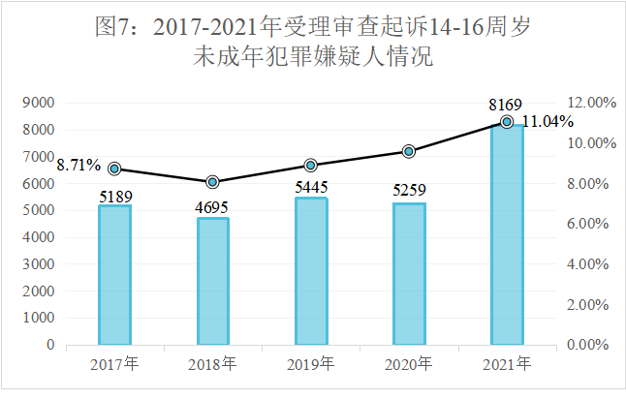
材料二：白皮书显示未成年人涉电信网络犯罪上升较快。2019年、2020年、2021年检察机关分别起诉未成年人涉嫌利用电信网络犯罪2130人、2932人、3555人，同比分别上升37.65%、21.25%。其中，未成年人涉嫌帮助信息网络犯罪活动罪明显上升，2020年起诉130人、2021年起诉911人，同比上升6倍。
（1）从材料一中我们明白了___________是人们行为的底线。（3分）
（2）上述材料启示我们青少年自身应如何健康成长？（10分）
（提示：上面两小问答案标好序号，一起上传到问卷星21题）

22、（22分）阅读材料，回答问题。
材料一：暑假期间，国家网信办反诈中心监测发现多起针对未成年人的电信网络诈骗事件。不法分子经常以加入“明星粉丝QQ群”为诱饵，声称完成任务可领取礼品或明星签名，诱导未成年人进行转账或刷单；有的宣称免费赠送游戏装备，再通过“激活费、认证费、验证费”骗取未成年人钱财，严重危害未成年人身心健康。针对这些情况，国家网信办会同公安部加大力度，深入清理网上涉诈有害信息，精准提示潜在受骗群众，从严从重打击不法分子，处置涉未成年人电信网络诈骗案件1.2万余起，维护未成年人财产安全和身心健康。
材料二：2022年5月5日，海南省三亚市城郊人民法院对被告人罗昌平侵害英雄烈士名誉、荣誉暨刑事附带民事公益诉讼一案依法公开宣判，判处被告人罗昌平有期徒刑七个月并承担在新浪网、《法治日报》和《解放军报》上公开赔礼道歉等民事责任。
法院经审理查明：2021年10月6日，被告人罗昌平在用手机观看《长津湖》电影和长津湖战役纪录片视频后，为博取关注，使用新浪微博账号“罗昌平”发布帖文，侮辱在抗美援朝长津湖战役中牺牲的中国人民志愿军“冰雕连”英烈，侵害英雄烈士的名誉、荣誉。
（1）请运用所学知识，结合材料一谈谈国家网信部同公安部加大力度处置涉未成年人电信网络诈骗案的必要性。（10分）
（提示：本小问答案单独上传到问卷星22（1）问）

（2）请运用“自由与规则”的知识，对罗昌平的行为进行评析。（12分）
（提示：本小问答案单独上传到问卷星22（2）问）

23、（15分）阅读材料，回答问题。
路生梅：为群众扎根黄土高原
在陕北黄土高原腹地的榆林市佳县，路生梅的名字几乎家喻户晓。她从北京来到陕北老区，扎根黄土高原54年，不仅为曾经缺医少药的患者解除病痛，还致力于提升当地医疗水平，退休后依然坚持免费义诊，用无言的奉献书写了人间大爱。在党的二十大召开之际，路生梅当选为党的二十大代表。
1968年，从北京第二医学院毕业的路生梅响应党中央号召，只身来到地处陕北的佳县。当时，佳县人民医院规模很小，仅有几排窑洞和几名医生，医疗条件十分落后。当地新生儿传染病十分普遍，新生儿死亡率曾经高达60‰。作为榆林地区，唯一的科班出身的儿科医生，路生梅决定留在佳县，用自己所学守护百姓健康。当时，佳县生活条件艰苦，下乡出诊在老乡家留宿过夜，虱子令人奇痒难忍。对于在北京长大的路生梅，几乎无法想象。1981年路生梅到北京协和医院进修，1983年又去陕西省首届儿科主治医师学习班学习。由于成绩优异，北京和西安的医院以优厚条件挽留，被路生梅婉言谢绝。
1999年，退休以后的路生梅继续留在佳县为老百姓义诊，义诊的地点有时候在医院，有时候就在家里。退休20多年来，路生梅义诊患者已经超过15万人次。大爱无言。路生梅用近半辈子的时光，默默地兑现着54年前那份郑重的承诺：“服从祖国分配，到最艰苦的地方去。”。这份执着与坚定的背后，是一位共产党员忠诚于党、忠诚于人民的炽热之心。
近年来，路生梅先后获评全国优秀共产党员、“最美医生”“最美巾帼奋斗者”、全国道德模范等荣誉称号。可她对荣誉看得很淡。路生梅说，“我就是一只拴着线的风筝，无论走到哪儿，只要病人一拉线，我就会回到他们身边。”
运用所学道德与法治的有关知识，谈谈你对路生梅事迹的感想。
（提示：本问答案单独上传到问卷星23问）

